**第3章练习1**

**——用div和css完成一个页面布局，要求有标题栏、导航栏、内容栏、页脚栏**

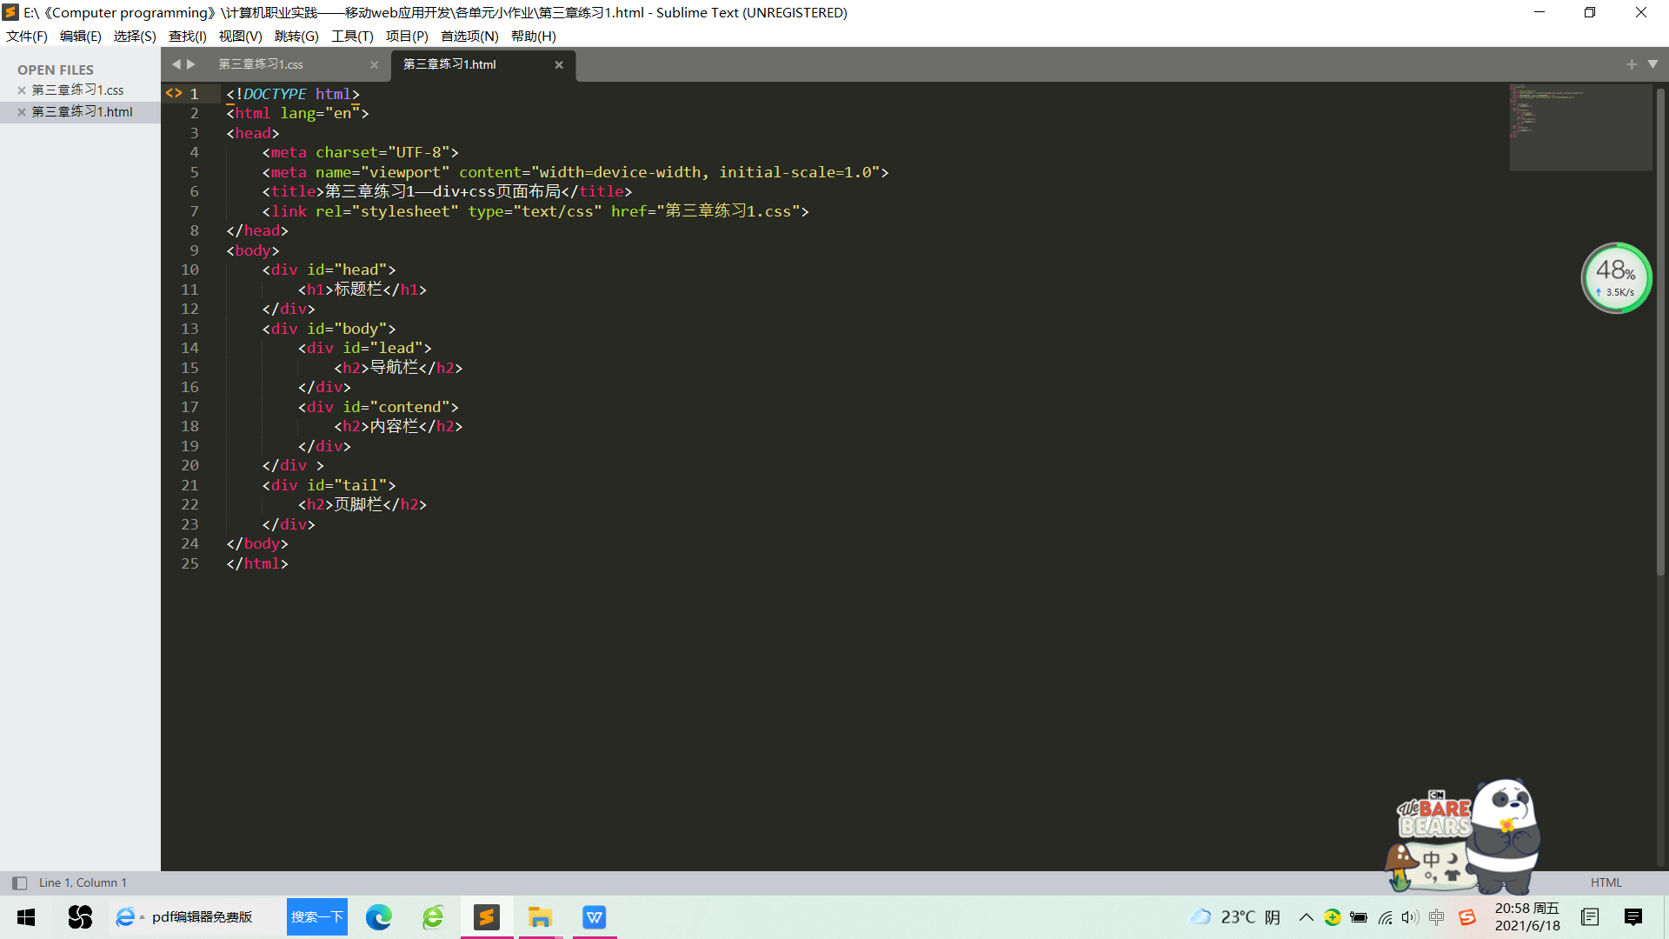

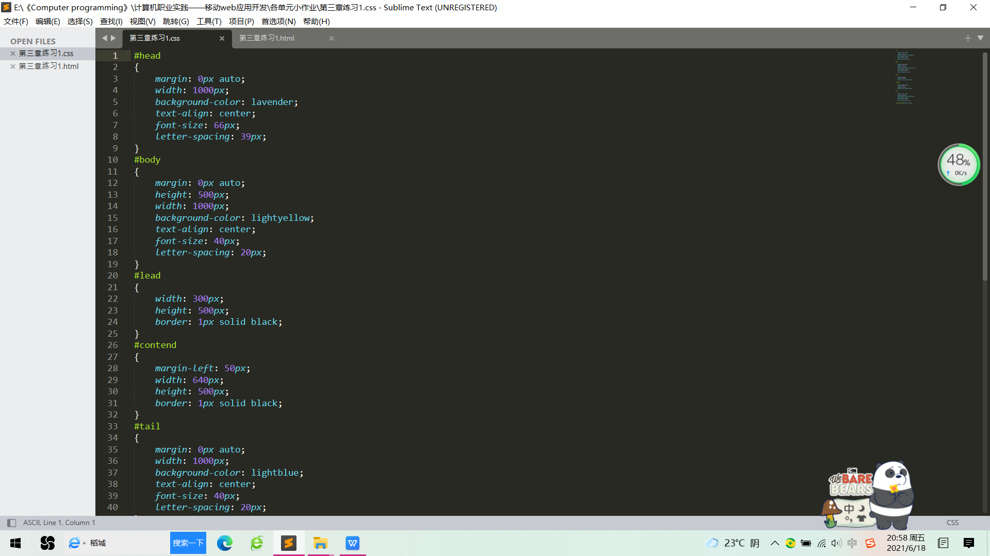

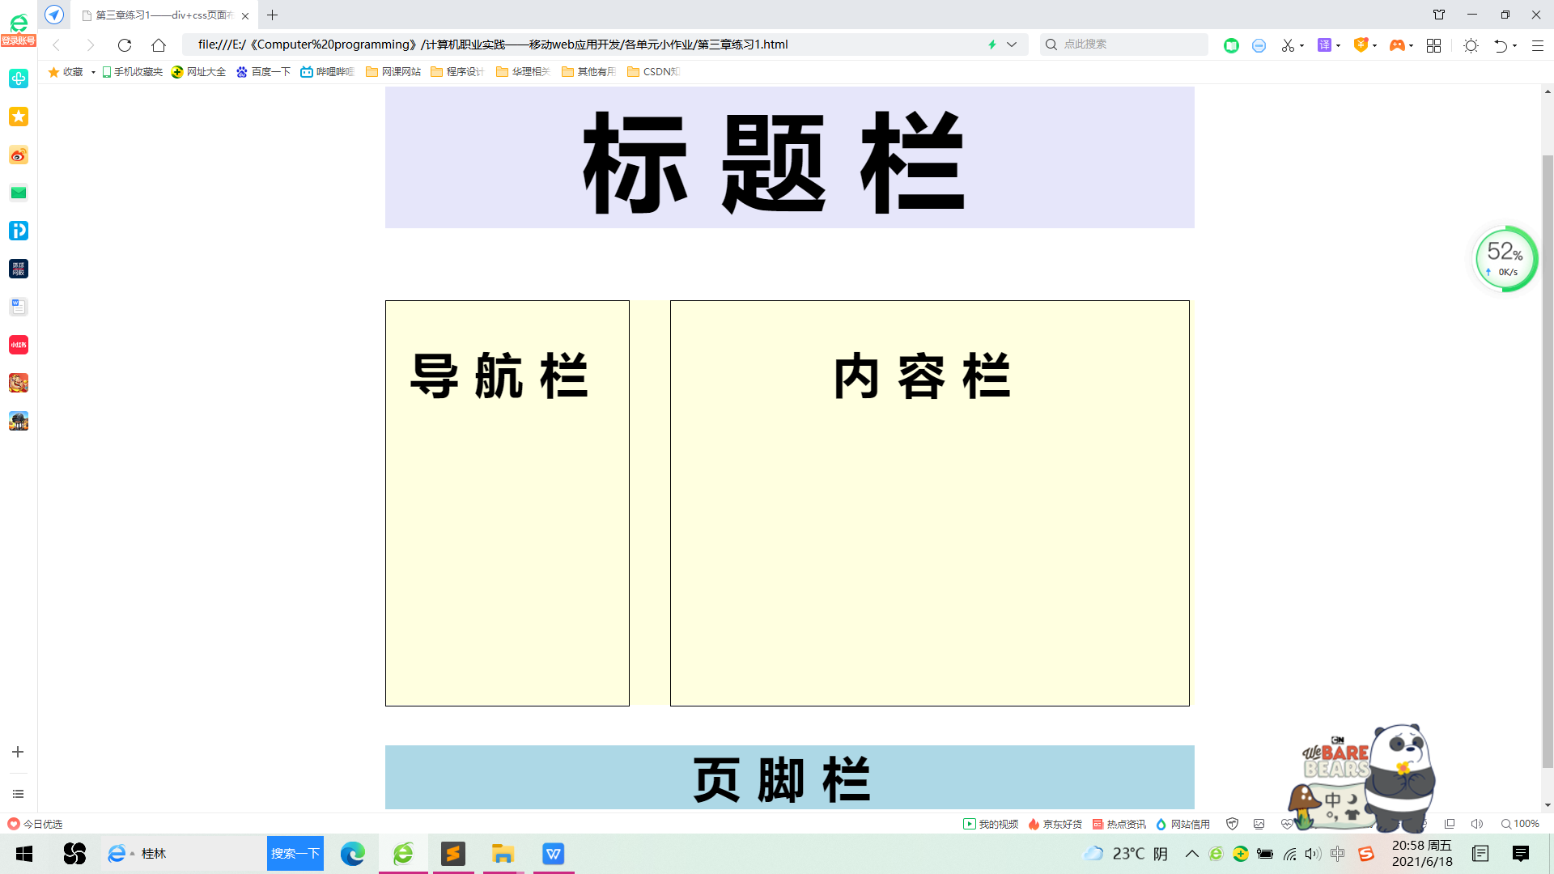

**第3章练习2**

**——了解<body text=”red”>、<p color=”red”>、<font color=”red”>的区别**

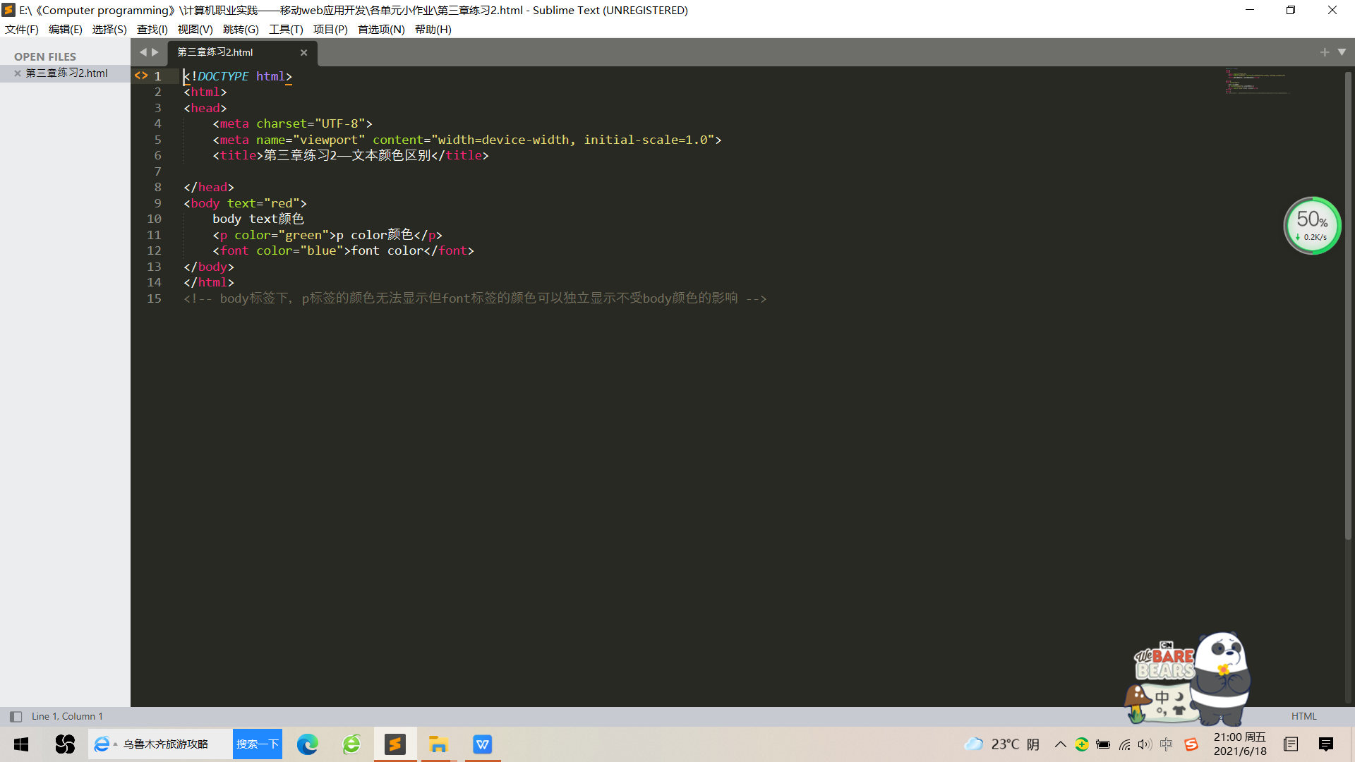

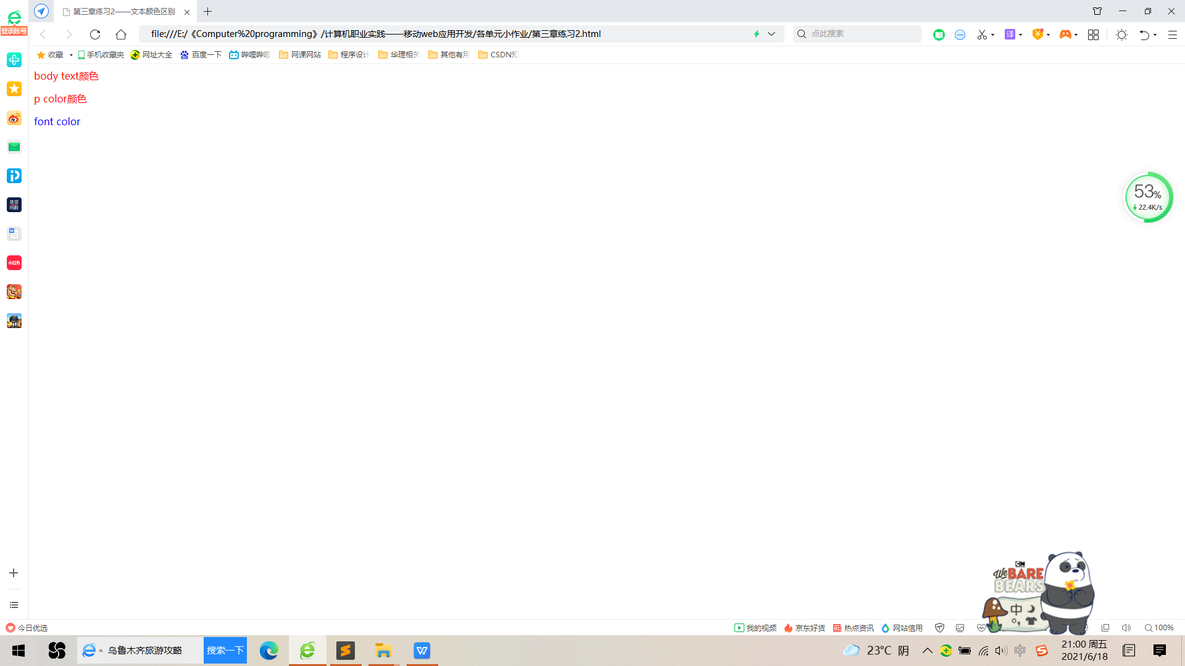

**第3章练习3**

**——对<p>的颜色进行设置，了解定义css的三种方式**

三种方式的先后顺序是：内部样式>外部样式>内联样式

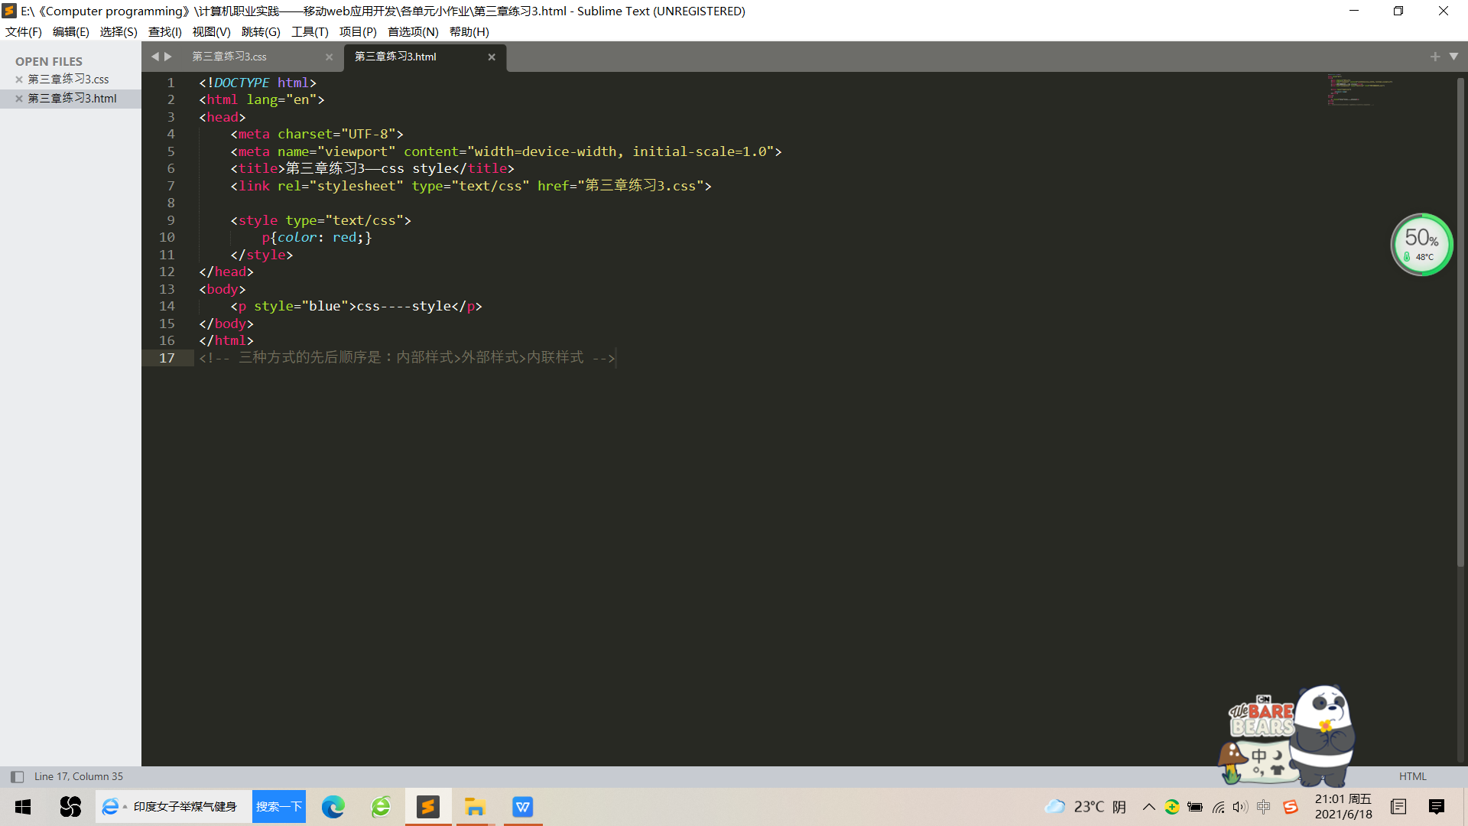

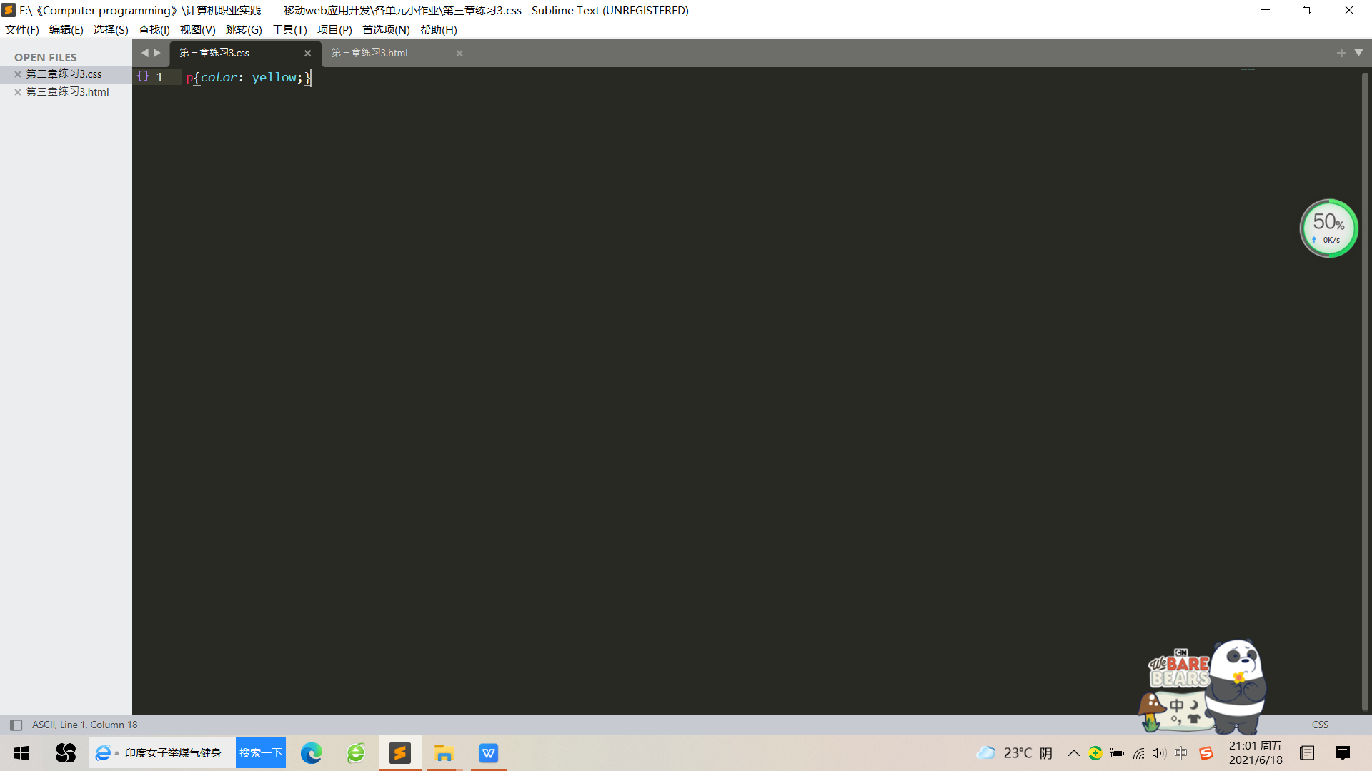

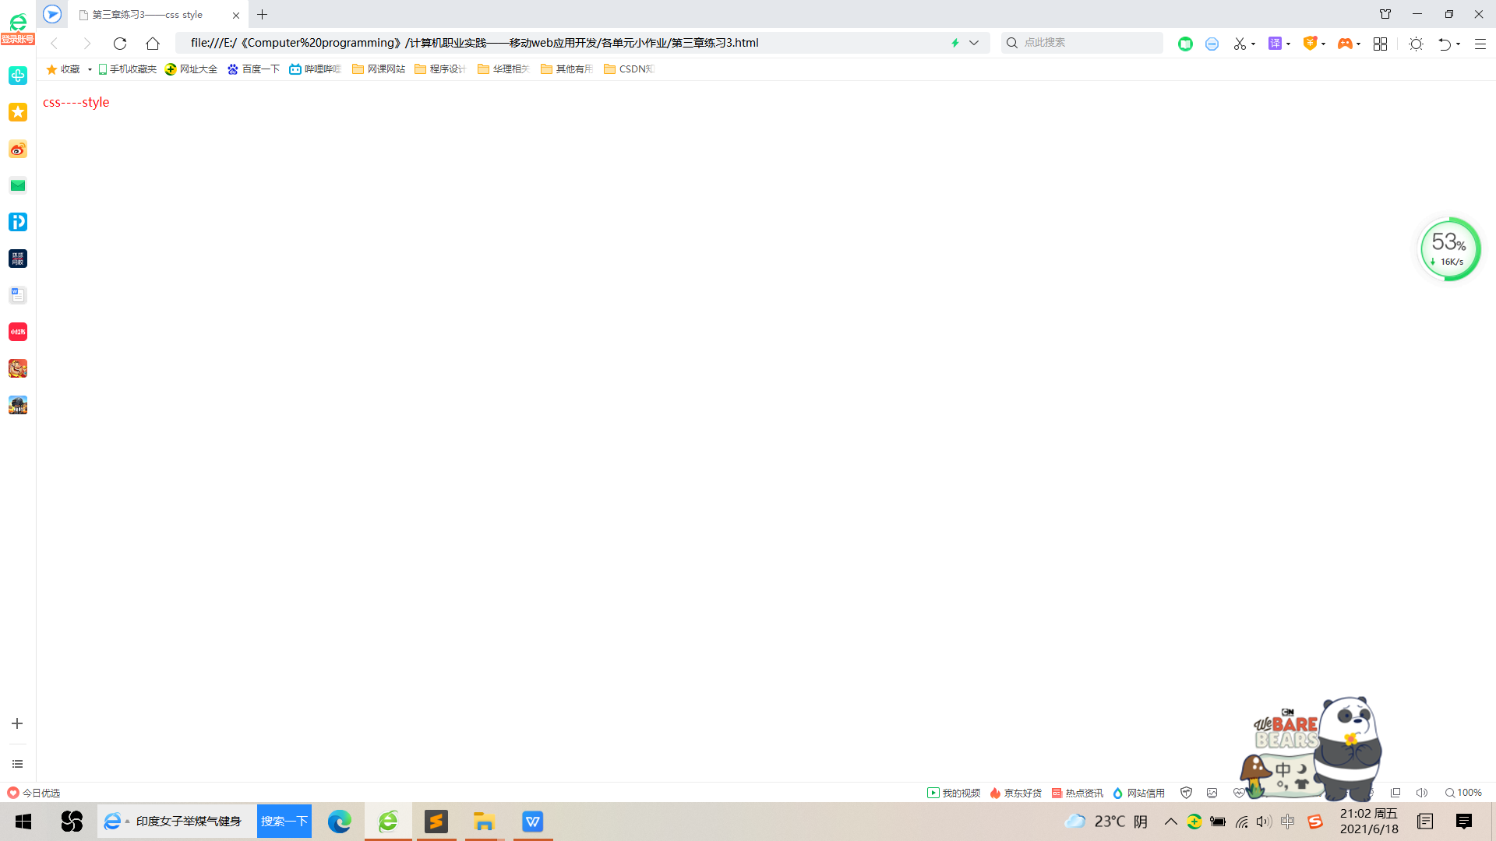

**第3章练习4**

**——让table边界为红色**

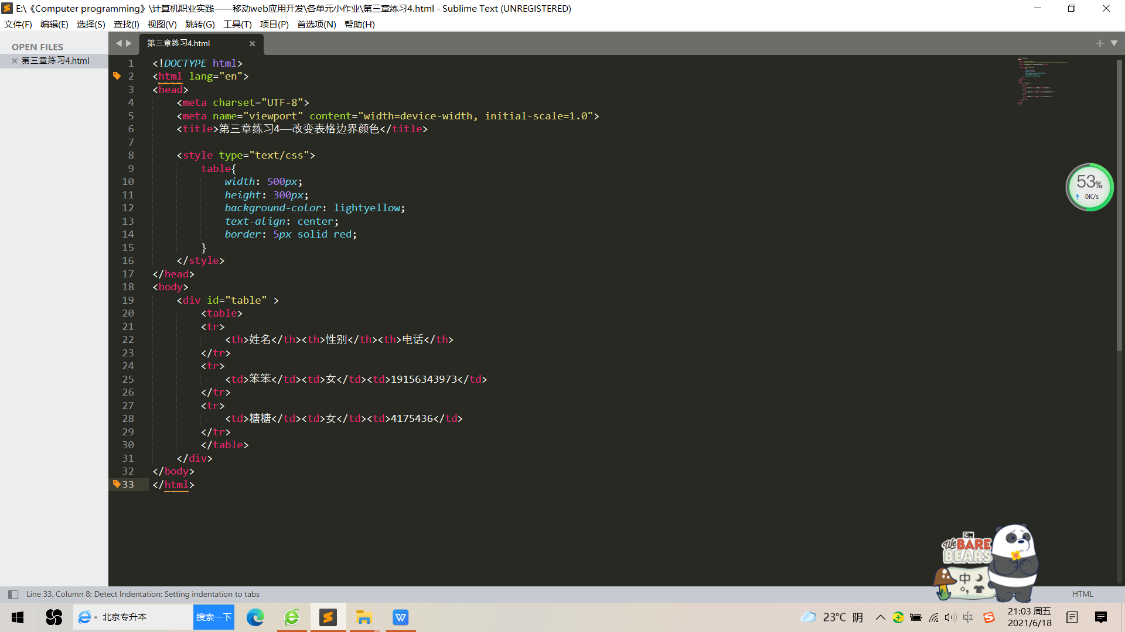

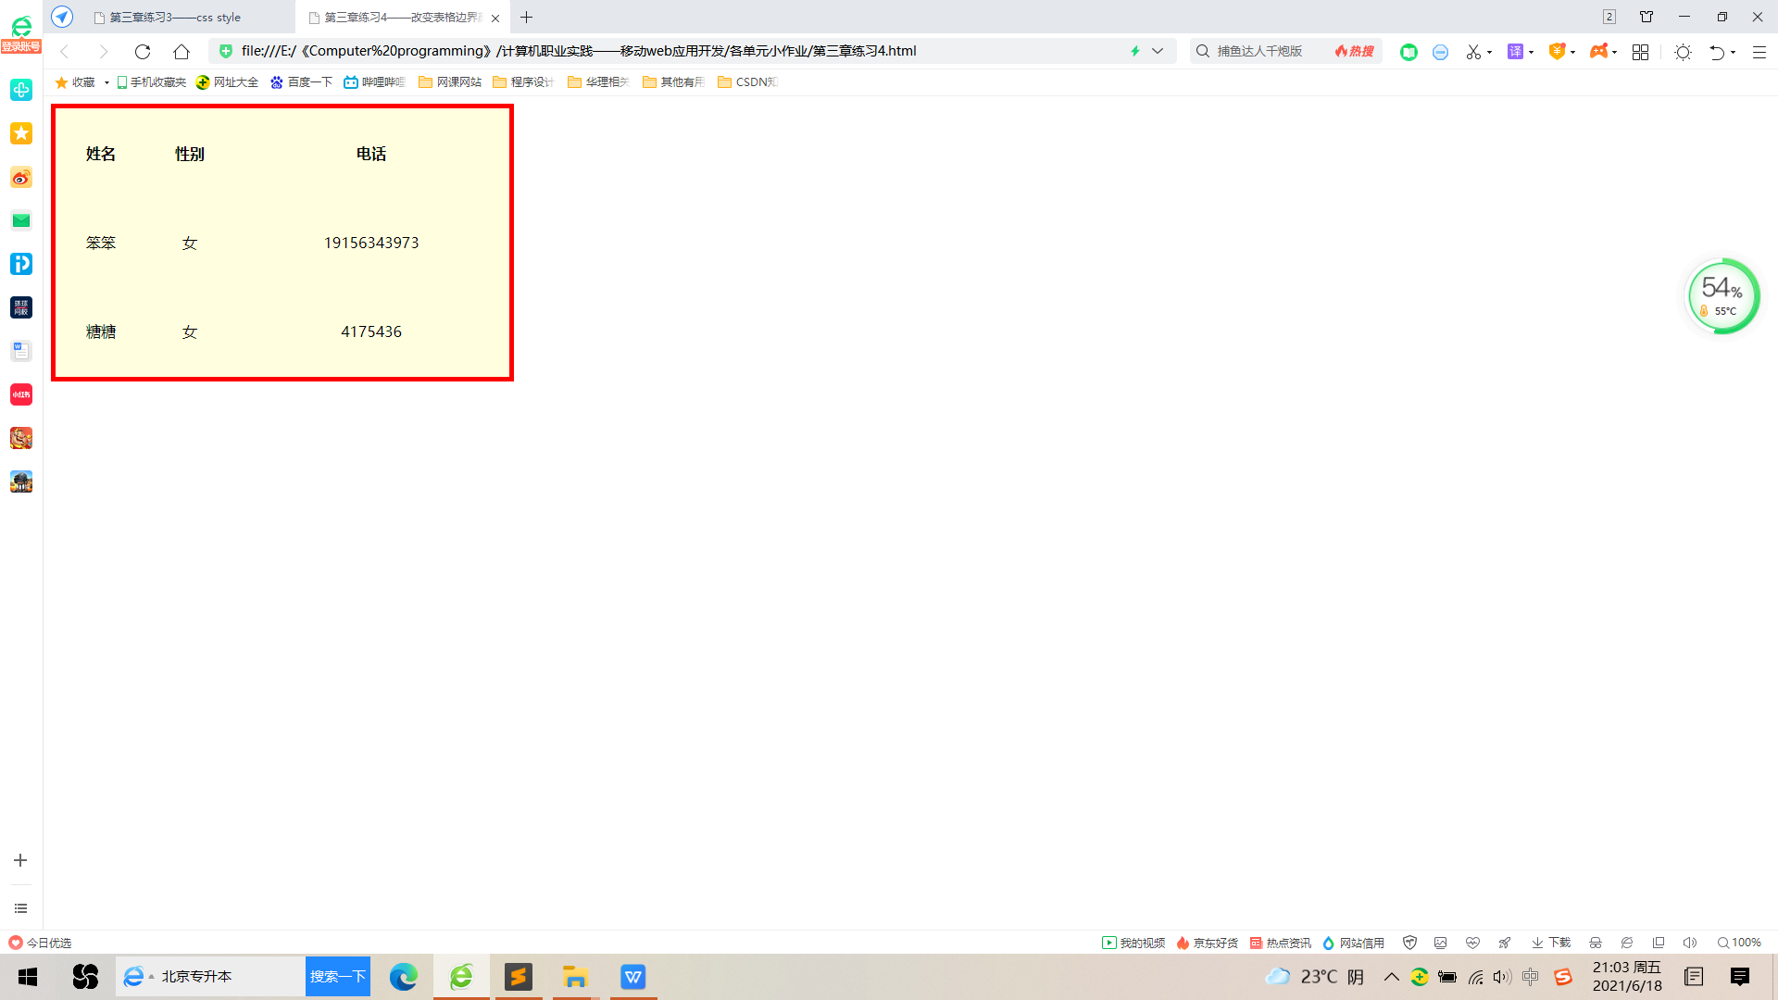

**第3章练习5**

**——用class和id选择器给第一个<p>标签加红色，第二个加绿色，第一行和第三行加边框**

